

**ESTADO DO MARANHÃO**

**ASSEMBLEIA LEGISLATIVA DO ESTADO DO MARANHÃO**

**Gabinete da Deputada Janaina**

Avenida Jerônimo de Albuquerque, s/n, Sítio do Rangedor – Cohafuma, São Luís - MA CEP: 65.071-750

**REQUERIMENTO Nº /2024 GDJR**

**Autoria: Dep. Janaina Ramos**

**Senhora Presidente,**

Nos termos do que dispõe o Art. 163, inciso VIII do Regimento Interno da Assembleia Legislativa do Maranhão, requeiro que seja realizado no dia 08 de maio de 2024, as 15:00 horas, sessão solene em homenagem ao “**MAIO LARANJA” (Lei nº 11.985/23),** dedicado ao enfrentamento do abuso e da exploração sexual infantil e dá outras providências.

**Assembleia Legislativa do Maranhão, plenário Deputado “Nagib Haickel”, palácio “Manoel Bequimão”, em são Luís, 11 de abril de 2024.**

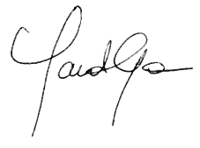Atenciosamente

**Janaina**

**Deputada Estadual**